ОГЛАВЛЕНИЕ

ВВЕДЕНИЕ 2

1 ОСНОВНОЙ ЭТАП ПРАКТИКИ 4

1.1 История создания, развитие, современное состояние ООО «СТРИМ МЕХАНИК» 4

1.2 Анализ кадрового состава и структуры управления предприятия…………...5

1.3 Схемы, отражающие производственную и организационную структуру организации 12

1.4 Функциональные обязанности работников структурного подразделения, по месту прохождения практики…………………………………………………… 13

1.5 Система налогообложения предприятия……………………………………..13

1.6 Годовая финансовая отчетность .14

1.7 Сбор годовой отчетности о производственно-хозяйственной и финансовой деятельности 15

2 ИНДИВИДУАЛЬНАЯ ПРОГРАММА ПРАКТИКИ 16

2.1 Основные технико-экономические показатели работы ООО «СТРИМ МЕХАНИК» 16

2.2. Анализ показателей развития ООО «СТРИМ МЕХАНИК» » 20

2.3 Анализ формирования и использования прибыли ООО «СТРИМ МЕХАНИК» 29

2.4. Разработка мероприятий по увеличению прибыли ООО «СТРИМ МЕХАНИК» 33

ЗАКЛЮЧЕНИЕ 38

СПИСОК ИСПОЛЬЗОВАННЫХ ИСТОЧНИКОВ 40

ПРИЛОЖЕНИЯ……………………………………………………………...……..43

ВВЕДЕНИЕ

Настоящая практика включена в утвержденный рабочий учебный план обучающихся Аккредитованного образовательного частного учреждения высшего образования «Московский финансово-юридический университет МФЮА» по направлению подготовки 38.03.01 Экономика профиль Экономика предприятий и организаций.

Вид практики: Производственная практика

Тип практики: преддипломная практика

В качестве места прохождения практики приказом ректора закреплено: ООО «СТРИМ МЕХАНИК» , расположенное по адресу: 299053, город Севастополь, ул. Вакуленчука, д. 22 к. вспомогательный, кабинет 1, а также указан нормативный срок прохождения данной практики в период с «16» октября 2023 г. по «13» ноября 2023 г.

Цель практики: закрепление и углубление теоретических и практических знаний по экономическим дисциплинам, применение полученных знаний при решении конкретных экономических, научных и производственных задач, а также приобретения практических профессиональных навыков и компетенций, опыта самостоятельной профессиональной деятельности.

Задачи практики

* формирование профессиональных компетенций через применение теоретических знаний к практической работе;
* обеспечение непрерывности и последовательности овладения я формами и методами профессиональной деятельности;
* приобретение профессиональных навыков, необходимых для работы;
* воспитание исполнительской дисциплины и умения самостоятельно решать задачи деятельности конкретной организации;
* развитие и накопление специальных навыков, изучение и участие в разработке организационно-методических и нормативных документов для решения задач и реализации проектов предприятия

В результате прохождения практики формируется комплекс компетенций:

* ОПК3 способен осуществлять сбор, анализ и обработку данных, необходимых для решения профессиональных задач
* ПК1 способностью собрать и проанализировать исходные данные, необходимые для расчета экономических и социально-экономических показателей, характеризующих деятельность хозяйствующих субъектов
* ПК2 способностью на основе типовых методик и действующей нормативно-правовой базы рассчитать экономические и социально-экономические показатели, характеризующие деятельность хозяйствующих субъектов
* ПК3 способностью выполнять необходимые для составления экономических разделов планов расчеты, обосновывать их и представлять результаты работы в соответствии с принятыми в организации стандартами
* ПК5 способностью анализировать и интерпретировать финансовую, бухгалтерскую и иную информацию, содержащуюся в отчетности предприятий различных форм собственности, организаций, ведомств и т.д. и использовать полученные сведения для принятия управленческих решений
* ПК14 способностью осуществлять документирование хозяйственных операций, проводить учет денежных средств, разрабатывать рабочий план счетов бухгалтерского учета организации и формировать на его основе бухгалтерские проводки
* ПК15 способностью формировать бухгалтерские проводки по учету источников и итогам инвентаризации и финансовых обязательств организации
* ПК16 способен оформлять платежные документы и формировать бухгалтерские проводки по начислению и перечислению налогов и сборов в бюджеты различных уровней, страховых взносов - во внебюджетные фонды

Практика включает разделы (этапы): Подготовительный этап; Основной этап; Индивидуальная программа практики; Заключительный этап.

1 ОСНОВНОЙ ЭТАП ПРАКТИКИ

## **1.1 История создания, развитие, современное состояние ООО «СТРИМ МЕХАНИК»**

ООО «СТРИМ МЕХАНИК» — профессиональная металлообрабатывающая компания. Организация ООО «СТРИМ МЕХАНИК» зарегистрирована в едином государственном реестре юридических 13 мая 2014 лиц (9 лет назад). Полное наименование организации – общество с ограниченной ответственностью «СТРИМ МЕХАНИК». ИНН: 9204001030, КПП: 920101001, ОГРН: 1149204001847. Юридический адрес: 299053, г. Севастополь, ул. Вакуленчука, д. 22 к. вспомогательный, кабинет 1

Статус организации: коммерческая, действующая. Организационно-правовая форма – общество с ограниченной ответственностью. Уставный капитал компании – 10 000 руб. Учредителем компании являются два юридических лица.

Основной вид деятельности предприятия по коду ОКВЭД – обработка металлических изделий механическая (25.62).

Дополнительные виды деятельности ООО «СТРИМ МЕХАНИК» :

1. Производство труб, трубок, рукавов и шлангов из вулканизированной резины (22.19.3).
2. Производство изделий из вулканизированной резины, не включенных в другие группировки (22.19.7) .
3. Производство прочих изделий из пластмасс, не включенных в другие группировки, кроме устройств пломбировочных из пластика (22.29.2).
4. Предоставление услуг в области производства прочих пластмассовых изделий (22.29.9).
5. Предоставление услуг по ковке, прессованию, объемной и листовой штамповке и профилированию листового металла (25.50.1).

Производственно-коммерческая фирма «СТРИМ МЕХАНИК» специализируется на высокотехнологичной обработке металла, обладая собственным производством, компания предлагает клиентам широкий спектр услуг по металлообработке:

* [Рубка металла на гильотине](https://pkf-stal.ru/o-nas/metalloobrabotka/rubka-metalla-na-gilotine)
* [Полоса стальная](https://pkf-stal.ru/o-nas/metalloobrabotka/polosa-stalnaya)
* [Просечно вытяжной лист](https://pkf-stal.ru/o-nas/metalloobrabotka/prosechno-vytyazhnoj-list)
* [Гибка металла](https://pkf-stal.ru/o-nas/metalloobrabotka/gibka-metalla)
* [Лист оцинкованный](https://pkf-stal.ru/o-nas/metalloobrabotka/list-otsinkovannyj)
* [Штрипс оцинкованный](https://pkf-stal.ru/o-nas/metalloobrabotka/shtrips-otsinkovannyj)
* [Доборные элементы](https://pkf-stal.ru/o-nas/metalloobrabotka/dobornye-elementy)
* [Плазменная резка металла](https://pkf-stal.ru/o-nas/metalloobrabotka/plazmennaia-rezka-metalla)
* [Ленточнопильная резка](https://pkf-stal.ru/o-nas/metalloobrabotka/lentochnopilnaia-rezka)
* [Сварка металла](https://pkf-stal.ru/o-nas/metalloobrabotka/svarka-metalla)
* [Сверление отверстий в металле](https://pkf-stal.ru/o-nas/metalloobrabotka/sverlenie-otverstii-v-metalle)
* [Цинкование металлоконструкций](https://pkf-stal.ru/o-nas/metalloobrabotka/tsinkovanie-metallokonstruktsij)
* [ВУС изоляция](https://pkf-stal.ru/o-nas/metalloobrabotka/vus-izolyatsiya)
* [Изготовление пластин и косынок](https://pkf-stal.ru/o-nas/metalloobrabotka/izgotovlenie-plastin-kosynok)
* [Порошковая покраска](https://pkf-stal.ru/o-nas/metalloobrabotka/poroshkovaia-i-polimernaia-okraska-metalla)
* [Закладные детали и арматурные изделия](https://pkf-stal.ru/o-nas/metalloobrabotka/zakladnye-detali-i-armaturnye-izdeliya)

Компания является надежным партнером и добросовестным поставщиком, учитывающим интересы своих партнеров.

## **1.2 Анализ кадрового состава и структуры управления предприятия**

Для анализа трудовых ресурсов ООО «СТРИМ МЕХАНИК» необходимо провести качественный анализ персонала. Динамика изменения численности персонала показана на рисунке 1.

Рисунок 1 – Динамика изменения численности персонала ООО «СТРИМ МЕХАНИК» , чел.

На диаграмме видим, что наблюдается увеличение численности сотрудников в 2022 году.

Структура персонала ООО «СТРИМ МЕХАНИК» показана в таблице 1.

Таблица 1 – Структура персонала ООО «СТРИМ МЕХАНИК», чел.

|  |  |  |  |  |  |  |
| --- | --- | --- | --- | --- | --- | --- |
| Категории | На 31.12 2020 г. | | На 31.12 2021 г. | | На 31.12 2022 г. | |
| чел. | % к итогу | чел. | % к итогу | чел. | % к итогу |
| Руководители | 8 | 5,67 | 8 | 5,97 | 8 | 5,33 |
| Основной персонал | 97 | 68,79 | 92 | 68,66 | 102 | 68,00 |
| Служащие | 36 | 25,53 | 34 | 25,37 | 40 | 26,67 |
| Итого | 141 | 100,00 | 134 | 100,00 | 150 | 100,00 |

Основной персонал составляет наибольшую численность структуры ООО «СТРИМ МЕХАНИК» и составляет более 68% на 2022 год. В структуре увеличивается доля служащих с 25,4% до 26,7%. Возрастная структура персонала ООО «СТРИМ МЕХАНИК» показана в таблице 2 и на рисунке 2.

Таблица 2 – Возрастная структура персонала ООО «СТРИМ МЕХАНИК», чел.

|  |  |  |  |  |  |  |
| --- | --- | --- | --- | --- | --- | --- |
| Возрастной состав | На 31.12 2020 г. | | На 31.12 2021г. | | На 31.12 2022 г. | |
| чел. | % к итогу | чел. | % к итогу | чел. | % к итогу |
| 25–29 | 41 | 29,08 | 34 | 25,37 | 48 | 32,00 |
| 30–39 | 44 | 31,21 | 45 | 33,58 | 50 | 33,33 |
| 40–49 | 24 | 17,02 | 26 | 19,40 | 26 | 17,33 |
| 50–54 | 22 | 15,60 | 20 | 14,93 | 18 | 12,00 |
| 55 и старше | 10 | 7,09 | 9 | 6,72 | 8 | 5,33 |
| Итого | 141 | 100,00 | 134 | 100,00 | 150 | 100,00 |

Стоит отметить, что основной возраст сотрудников средний – 30–39 лет, имеются также молодые специалисты, что благоприятно для предприятия, поскольку они могут внести свежие решения в продвижение продукции. На 2022 год в составе увеличивается доля молодых сотрудников на 6,6%, также снижается доля сотрудников в возрасте 40–49 лет на 2,1% и доля возрасте 50–54 лет на 2,9%.

Рисунок 2 – Динамика возрастного состава персонала ООО «СТРИМ МЕХАНИК», %

Структура сотрудников по образовательному составу в процентном выражении наглядно представлена в таблице 3 и рисунке 3.

Таблица 3 – Структура персонала по образовательному составу ООО «СТРИМ МЕХАНИК», чел.

|  |  |  |  |  |  |  |
| --- | --- | --- | --- | --- | --- | --- |
| Образовательный состав | На 31.12 2020 г. | | На 31.12 2021 г. | | На 31.12 2022г. | |
| чел. | % к итогу | чел. | % к итогу | чел. | % к итогу |
| Среднее общее | 30 | 21,28 | 34 | 23,29 | 36 | 24,00 |
| Среднее профессиональное | 69 | 48,94 | 62 | 42,47 | 75 | 50,00 |
| Высшее профессиональное | 42 | 29,79 | 38 | 26,03 | 39 | 26,00 |
| Итого | 141 | 100,00 | 134 | 100,00 | 150 | 100,00 |

На 2021 год высшее профессиональное образование имело 29,8% сотрудников, но на 2022 год структура изменяется, и доля персонала составила 26%.

Рисунок 3 – Динамика структуры персонала по образовательному составу ООО «СТРИМ МЕХАНИК», %

В структуре большая часть сотрудников 75% на 2020 год имеют среднее профессиональное образование, 24% среднее общее.

Структура сотрудников по стажу работы в процентном выражении наглядно представлена в таблице 4 и рисунке 4.

Таблица 4 – Структура персонала по стажу работы в ООО «СТРИМ МЕХАНИК», чел.

|  |  |  |  |  |  |  |
| --- | --- | --- | --- | --- | --- | --- |
| Стаж работы | На 31.12 2020 г. | | На 31.12 2021 г. | | На 31.12 2022г. | |
| чел. | % к итогу | чел. | % к итогу | чел. | % к итогу |
| До 1 года | 55 | 39,01 | 59 | 40,41 | 61 | 40,67 |
| 1–5 лет | 52 | 36,88 | 44 | 30,14 | 56 | 37,33 |
| 6–10 лет | 34 | 24,11 | 31 | 21,23 | 33 | 22,00 |
| Итого | 141 | 100,00 | 134 | 100,00 | 150 | 100,00 |

Наблюдается 40,6% сотрудников, работающих до 1 года, что говорит о текучести кадров ООО «СТРИМ МЕХАНИК».

Рисунок 4 – Динамика структуры персонала по стажу работы в ООО «СТРИМ МЕХАНИК», %

Как видно наблюдается снижение доли работников со стажем выше 6 лет, также доля новых сотрудников повышается, что неблагоприятно для предприятия. Рассмотрим движение кадров ООО «СТРИМ МЕХАНИК» за 2020 – 2022 гг., которое представлено в таблице 5.

Таблица 5 – Движение кадров ООО «СТРИМ МЕХАНИК» за 2020 – 2022 гг., чел.

|  |  |  |  |  |  |  |  |  |  |  |  |  |
| --- | --- | --- | --- | --- | --- | --- | --- | --- | --- | --- | --- | --- |
|  | Наименование показателя | | На 31.12. 2020 г. | | На 31.12. 2021 г. | | На 31.12. 2022г. | | На 31.12 2021 г. | | На 31.12 2022 г. | |
| +,– | % | +,– | % |
| 1 | Среднесписочная численность | | 141 | | 134 | | 150 | | –7 | 95,04 | 16 | 111,94 |
| 2 | Принято сотрудников | | 33 | | 33 | | 46 | | 0 | 100,00 | 13 | 139,39 |
| 3 | Уволено сотрудников: | | 34 | | 29 | | 35 | | –5 | 85,29 | 6 | 120,69 |
| 4 | по собственному желанию | | 30 | | 26 | | 30 | | –4 | 86,67 | 4 | 115,38 |
| 5 | по неуважительным причинам | | 4 | | 3 | | 4 | | –1 | 75,00 | 1 | 133,33 |
| 6 | Коэффициент общего оборота (Коб) (п.2+п3)/п.1 | | 0,48 | | 0,46 | | 0,54 | | – 0,01 | 97,37 | 0,08 | 116,71 |
| 7 | Коэффициент приема (Кп) п.2/п.1 | | 0,23 | | 0,25 | | 0,31 | | 0,01 | 105,22 | 0,06 | 124,53 |
| Окончание таблицы 5   |  |  |  |  |  |  |  |  |  | | --- | --- | --- | --- | --- | --- | --- | --- | --- | |  | Наименование показателя | На 31.12. 2020 г. | На 31.12. 2021 г. | На 31.12. 2022г. | На 31.12 2021 г. | | На 31.12 2022 г. | | | +,– | % | +,– | % | | | | | | | | | | | | | |
| 8 | Коэффициент выбытия (Кв) п. п.3/п.1 | 0,24 | | 0,22 | | 0,23 | | – 0,02 | | 89,75 | 0,02 | 107,82 |
| 9 | Коэффициент текучести кадров (Ктек) (п.4+п.5)/п.1 | 0,24 | | 0,22 | | 0,23 | | – 0,02 | | 89,75 | 0,01 | 104,74 |

Из полученных показателей следует, что показатели движения кадров на 2022 год повышаются. Причинами увольнения сотрудников являлись: неудовлетворение системой образования и заработной платой. Текучесть кадров составляет 23%. Коэффициент приема повышается, что характеризует предприятия на 2022 год как предприятие с не устойчивым коллективом. Коэффициент общего оборота повышается, что благоприятно. И в тоже время выбытие кадров меньше, чем коэффициент приема. Следовательно, в ООО «СТРИМ МЕХАНИК» имеются проблемы с кадрами. Динамика движения кадров за 2020 – 2022гг., показана на рисунке 5.

Рисунок 5 – Динамика движения кадров в ООО «СТРИМ МЕХАНИК», %

Коэффициент текучести кадров повышается на 2022 год. Ситуация не совсем благоприятна, что свидетельствует о неэффективности управления кадрами и необходимости проведения анализа кадровой политики ООО «СТРИМ МЕХАНИК». В соответствии с Коллективным договором и Положением об оплате труда заработная плата состоит из тарифных ставок (окладов), надбавок, доплат и премиальных плат.

Анализ действующей у ООО «СТРИМ МЕХАНИК» системы стимулирования позволяет сделать следующие выводы:

1. ООО «СТРИМ МЕХАНИК» может выделять премиальные фонды:

- для стимулирования важных и срочных работ;

- для поощрения отличившихся работников по результатам выполнения текущих, срочных и особо важных работ.

2. Руководители структурных подразделений (СП) выделяют премиальные фонды входящим в состав СП подразделениям в зависимости от результатов их работы.

3. Премиальный фонд в подразделениях дифференцируется по входящим структурным единицам (отделам, службам и т.д.) в зависимости от их вклада в выполнение плана и достижения конечного результата.

4. Экономия окладного (тарифного) фонда, остающаяся в распоряжении руководителя СП, может быть использована для поощрения в виде премии.

5. Учитывая загрузку структурного подразделения, руководитель СП имеет право не полностью использовать утвержденный на месяц премиальный фонд. Оставшаяся часть премиального фонда может быть использована для поощрения работников СП в последующие месяцы.

В заключении отметим, эффективность производственно-коммерческой деятельности ООО «СТРИМ МЕХАНИК» увеличивается.

## **1.3 Схемы, отражающие производственную и организационную структуру организации**

## 

Залогом успеха компании является сплоченный и высококвалифицированный персонал. Организационная структура ООО «СТРИМ МЕХАНИК» представляет собой линейно-функциональную структуру (Приложение 1).

В линейно-функциональной структуре у каждого подразделения есть свои функции и задачи. В такой структуре используется «принцип колодца» для построения и специализации процессов управления по функциональным подсистемам организации (производство, коммерция и экономика).

Цель компании ООО «СТРИМ МЕХАНИК» – долгосрочное и взаимовыгодное сотрудничество, поэтому компания гарантирует высокое качество металлопроката.

Осознавая потребности клиентов, компания из года в год повышает уровень качества продукции, вводит в эксплуатацию новое производственное оборудование, осваивает новейшие технологии и улучшает уровень сервиса.

Эффективное взаимодействие с поставщиками металлопроката, серьёзный подход к изменениям рыночной экономики дает ООО «СТРИМ МЕХАНИК» возможность предлагать выпускаемую продукцию по конкурентным ценам.

Все хозяйственные операции, проводимые на предприятии, оформляют оправдательными документами. Оправдательный документ служит как первичный учетный документ, на основании которого ведут бухгалтерский учет. Поступающие в бухгалтерию первичные документы обязательно подлежат проверке как полноте и правильности оформления, так и по законности документируемых операций.

Документы, которые служат основанием для записи в регистры бухгалтерского учета, предоставляются в бухгалтерию в сроки, которые устанавливаются графиком документооборота.

С лицами, которые предусмотрены в действующем законодательстве, ответственный за хранение финансовых средств и товарно-материальных ценностей, заключают письменный договор о полной индивидуальной ответственности в установленном порядке.

ООО «СТРИМ МЕХАНИК» в целях реализации государственной, социальной, экономической и налоговой политики несет ответственность за сохранность документов (управленческих, финансово-хозяйственных, по личному составу и др.), хранит и использует в порядке документы по личному составу.

**1.4 Функциональные обязанности работников структурного подразделения, по месту прохождения практики**

Круг работы каждого работника строго определён. Руководитель ООО «СТРИМ МЕХАНИК» является ключевой фигурой. От его способности правильно организовать работу зависит успех и прибыль предприятия. В его обязанности входит организация всей деятельности компании.

Все сотрудники данной организации прекрасно знают свой предмет, имеют специальное образование, и в большинстве своём – опыт работы в подобных организациях.

В целом коллектив работников ООО «СТРИМ МЕХАНИК» можно охарактеризовать как высокопрофессиональный, умеющий выполнять свои профессиональные обязанности и достигать цели, поставленной перед организацией.

Отметим, что в ООО «СТРИМ МЕХАНИК» проводится гибкая кадровая политика, направленная на развитие и укрепление кадрового потенциала, на создание квалифицированного, высокоработоспособного и сплочённого коллектива.

**1.5 Система налогообложения предприятия**

ООО «СТРИМ МЕХАНИК» работает на стандартной системе налогообложения. В целях бухгалтерского и налогового учета предприятие формирует учетные политики.

**1.6 Годовая финансовая отчетность**

Бухгалтерская отчетность служит одним из важнейших источников информации об условиях и результатах деятельности ООО «СТРИМ МЕХАНИК», доступных различным группам пользователей.

Согласно ПБУ 4/99 «Бухгалтерская отчетность организации» финансовая отчетность ООО «СТРИМ МЕХАНИК» состоит из следующих форм:

1) бухгалтерского баланса;

2) отчета о финансовых результатах;

3) отчета об изменениях капитала;

4) отчета о движении денежных средств;

5) отчета о целевом использовании денежных средств;

6) пояснений к бухгалтерскому балансу и отчету о финансовых результатах;

7) аудиторского заключения, подтверждающего достоверность бухгалтерской (финансовой) отчетности организации, если она в соответствии с федеральным законом подлежит обязательному аудиту.

Порядок формирования финансового результата в отечественной практике можно представить в виде схемы (Приложение 2).

Источниками получения прибыли на предприятии выступают:

* производство и продажа продукции (работ, услуг);
* продажа неиспользуемых основных фондов;
* продажа прочих неиспользуемых активов (ценные бумаги, материалы, сырьё);
* проценты полученные (дивиденды по акциям, проценты по предоставленным займам);
* доходы от участия в других организациях (доходы от долевого участия в капитале другого предприятия);
* прочие доходы (доходы от сдачи имущества в аренду, доходы по депозитным вкладам, штрафы).

## **1.7 Сбор годовой отчетности о производственно-хозяйственной и финансовой деятельности**

В состав годовой бухгалтерской отчетности входят:

* Бухгалтерский баланс (форма №1);
* Отчет о финансовых результатах предприятия (форма отчетности №2);
* Отчет об изменениях капитала (форма №3);
* Отчет о движении денежных средств (форма отчетности №4);
* Пояснения к бухгалтерскому балансу и аудиторское заключение (обязательно только для тех, кто обязан проводить ежегодные аудиторские проверки).

Бухгалтерский баланс и отчет о финансовых результатах предприятия представлены в Приложении 3.

2 ИНДИВИДУАЛЬНАЯ ПРОГРАММА ПРАКТИКИ

2.1 Основные технико-экономические показатели работы ООО «СТРИМ МЕХАНИК»

Данная позиция компании, естественно отражается на ее финансовых показателях (таблица 6). В данной таблице представлены основные финансовые результаты деятельности ООО «СТРИМ МЕХАНИК» за последние три года деятельности (31.12.19–31.12.22).

Таблица 6 - Основные финансовые результаты деятельности ООО «СТРИМ МЕХАНИК» за 2020-2022гг.

|  |  |  |  |  |  |  |
| --- | --- | --- | --- | --- | --- | --- |
| Показатель | Значение показателя, тыс. руб. | | | Изменение показателя | | Средне- годовая величина, тыс. руб. |
| 2020 г. | 2021 г. | 2022 г. | тыс. руб. | ± % |
| 1. Выручка | 382 816 | 482 646 | 740 517 | +357 701 | +93,4 | 535 326 |
| 2. Расходы | 374 976 | 457 559 | 632 365 | +257 389 | +68,6 | 488 300 |
| 3. Прибыль (убыток) от продаж (1-2) | 7 840 | 25 087 | 108 152 | +100 312 | +13,8 раза | 47 026 |
| 4. Прочие доходы и расходы, кроме процентов к уплате | 4 714 | 2 070 | -2 979 | -7 693 | ↓ | 1 268 |
| 5.  Прибыль до уплаты процентов и налогов (EBIT) (3+4) | 12 554 | 27 157 | 105 173 | +92 619 | +8,4 раза | 48 295 |
| 6. Проценты к уплате | 225 | 1 297 | 3 716 | +3 491 | +16,5 раза | 1 746 |
| 7. Налог на прибыль, изменение налоговых активов и прочее | -920 | -1 739 | -6 236 | -5 316 | ↓ | -2 965 |
| 8. Чистая прибыль (убыток) (5-6+7) | 11 409 | 24 121 | 95 221 | +83 812 | +8,3 раза | 43 584 |

За исследуемый период выручка от реализации значительно выросла c 382 816 тыс. руб. до 740 517 тыс. руб. (т. е. на 357 701 тыс. руб., или на 93%) – повышение выручки. Расходы по обычным видам деятельности выросли на 257 389 тыс. руб.

Поскольку темпы прироста выручки от реализации (93,4%) превышали темпы прироста расходов по обычным видам деятельности, то прибыль организации выросла в 13,8 раза.

За 2022 год прибыль от продаж составила108 152 тыс. руб. Но прибыль до уплаты процентов и налогов была меньше, чем прибыль от продаж (105 173 тыс. руб.) по причине того, что сальдо от прочих доходов и расходов организации в 2022 году носило отрицательный характер.

Чистая прибыль организации за 2020-2022гг. выросла очень значительно – в 8,3 раза и составила в 2022 году 83 812 тыс. руб.

Изменение выручки представлено на графике (Рисунок 6).

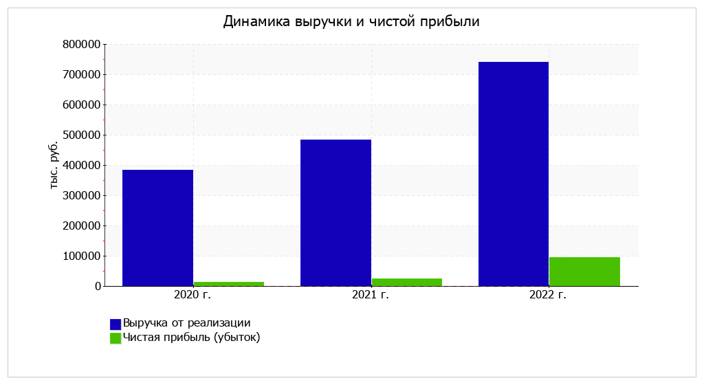

Рисунок 6 – Динамика выручки и чистой прибыли ООО «СТРИМ МЕХАНИК», тыс. руб.

Расчет и анализ рентабельности продаж проведен в таблице 7.

Таблица 7 - Расчет и анализ рентабельности продаж ООО «СТРИМ МЕХАНИК»

|  |  |  |  |  |  |
| --- | --- | --- | --- | --- | --- |
| Показатели рентабельности | Значения, %, | | | Изменение | |
| 2020 г. | 2021 г. | 2022 г. | *коп.* | ± % |
| 1. Рентабельность продаж | 2 | 5,2 | 14,6 | +12,6 | +7,1 раза |
| 2. Рентабельность продаж по EBIT | 3,3 | 5,6 | 14,2 | +10,9 | +4,3 раза |
| 3. Рентабельность продаж по чистой прибыли | 3 | 5 | 12,9 | +9,9 | +4,3 раза |
| 4. Рентабельность продукции | 2,1 | 5,5 | 17,1 | +15 | +8,2 раза |

За последний год организация получила прибыль, как от продаж, так и в целом от финансово-хозяйственной деятельности, что и обусловило положительные значения всех трех представленных в таблице показателей рентабельности.

Прибыль от продаж в анализируемом периоде составляет 14,6% от полученной выручки. К тому же имеет место положительная динамика рентабельности обычных видов деятельности по сравнению с данным показателем за 2020 год (+12,6%).

Рентабельность по EBIT за последний год составила 14,2%. То есть в каждом рубле выручки организации содержалось 14,2 коп. прибыли до налогообложения и процентов к уплате.

Рентабельность продаж по чистой прибыли составила 12,9 %. Динамика показателей рентабельности представлена на рисунке 7

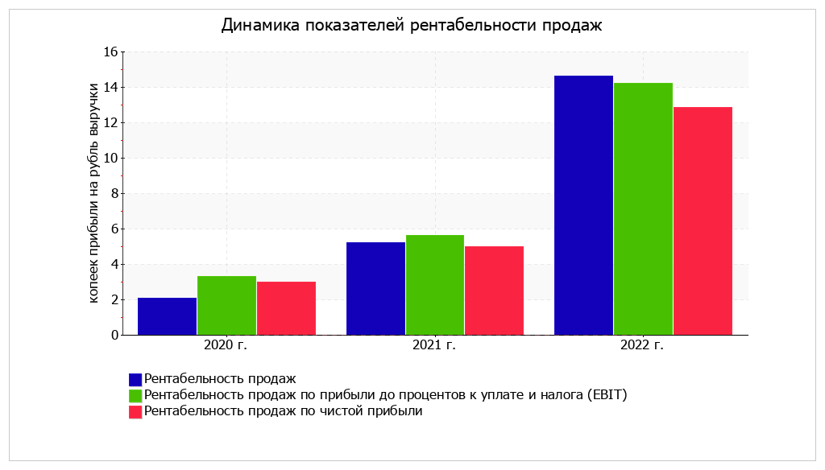

Рисунок 7 - Динамика рентабельности продаж ООО «СТРИМ МЕХАНИК»

Рентабельность использования вложенного в предпринимательскую деятельность капитала представлена в следующей таблице (8).

Таблица 8 - Рентабельность активов и капитала ООО «СТРИМ МЕХАНИК» за 2020 – 2022 гг.

|  |  |  |  |  |  |
| --- | --- | --- | --- | --- | --- |
| Показатель рентабельности | Значение показателя, % | | | Изменение | Нормальное значение |
| 2020 г. | 2021 г. | 2022 г. |
| Рентабельность активов (ROA) | 6,8 | 11,1 | 28,2 | +21,4 | 5% и более. |
| Рентабельность собственного капитала (ROE) | 18,6 | 30,5 | 68,6 | +50,0 | не менее 15%. |
| Прибыль на задействованный капитал (ROCE) | 16,9 | 25,3 | 54,7 | +37,8 | - |
| Фондоотдача, руб./руб. | 17,7 | 12,9 | 9,6 | -8,1 | - |
| Рентабельность производственных фондов | 6,7 | 16,2 | 45,8 | +39,1 | - |

За последний год каждый рубль собственного капитала организации обеспечил 0,186 руб. чистой прибыли. В течение анализируемого периода изменение рентабельности собственного капитала составило +50,0%. Весь период значение рентабельности собственного капитала выше нормы.

В 2022 году по сравнению с 2020 годом рентабельность активов выросла на 21,4% и составила 28,2%. Рентабельность активов в течение всего анализируемого периода укладывалась в нормативное значение.

Динамика основных показателей рентабельности активов и капитала ООО «СТРИМ МЕХАНИК» представлена на рисунке 8.

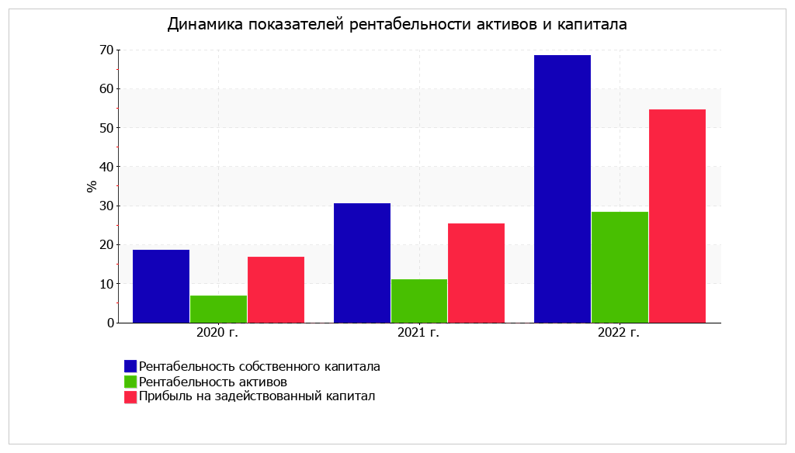

Рисунок 8 - Динамика рентабельности активов и капитала ООО «СТРИМ МЕХАНИК», %

Таким образом, финансовые показатели эффективности деятельности предприятия характеризуются крайне положительно. В 2022 году прибыль от продаж составила 108 152 тыс. руб., плюс к этому наблюдалась положительная динамика прибыль от продаж (+83 065 тыс. руб.) по сравнению с предшествующим годом. Вслед за этим выросла прибыль до процентов к уплате и налогообложения и чистая прибыль, которая за 2022 год выросла по сравнению с предшествующим годом на 71 100 тыс. руб. и составила 95 221 тыс. руб. (+71 100 тыс. руб.). Также наблюдается рост рентабельности продаж (+12,6 процентных пункта от рентабельности 2,0% за 2020 год).

2.2 Анализ показателей развития ООО «СТРИМ МЕХАНИК»

В данной работе проведен анализ финансового состояния ООО «СТРИМ МЕХАНИК» за три года (01.01.20–31.12.22 г.) на основе бухгалтерской отчетности предприятия (Приложение 3). Оценка финансовых коэффициентов организации проведена с учетом того, что ООО «СТРИМ МЕХАНИК» принадлежит к отрасли производство готовых металлических изделий, кроме машин и оборудования.

За исследуемый период активы организации значительно (на 163,6%) увеличились. При этом еще в большей степени (в 3,3 раза) увеличился собственный капитал. Данная тенденция (опережающий рост собственного капитала по сравнению с ростом активов) является положительной.

Активы организации выросли в основном благодаря росту запасов на 89 703 тыс. руб. (34,8%), дебиторской задолженности на 78 584 тыс. руб. (30,5%) и основных средств на 77 842 тыс. руб. (30,2%)

На последний день 2022 года собственный капитал организации составил 186 402,0 тыс. руб. За три последних года собственный капитал стремительно вырос в 3,3 раза.

Пассивы ООО «СТРИМ МЕХАНИК» увеличились за счет роста нераспределенной прибыли на 130 752 тыс. руб. (50,8%), долгосрочных заемных средства на 67 320 тыс. руб. (26,1%) и кредиторской задолженности на 56 557 тыс. руб. (22%).

Структура активов и пассивов организации в разрезе основных групп представлена ниже на диаграммах (Рисунки 9,10).

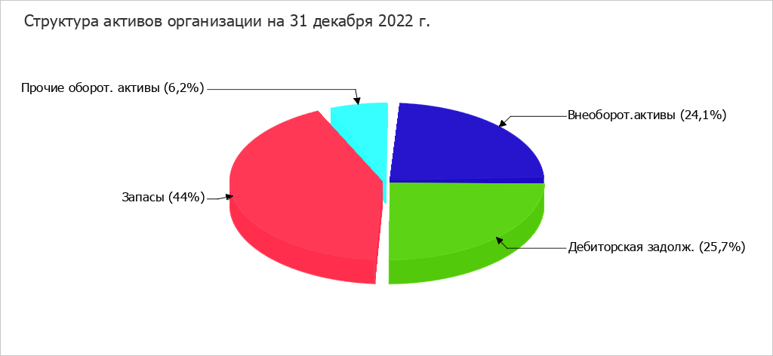

Рисунок 9 – Структура активов ООО «СТРИМ МЕХАНИК» на 31.12.2022г., %

В активах организации на 31.12.2022 внеоборотные средства составляют только четверть всех активов, а текущие активы – три четверти.

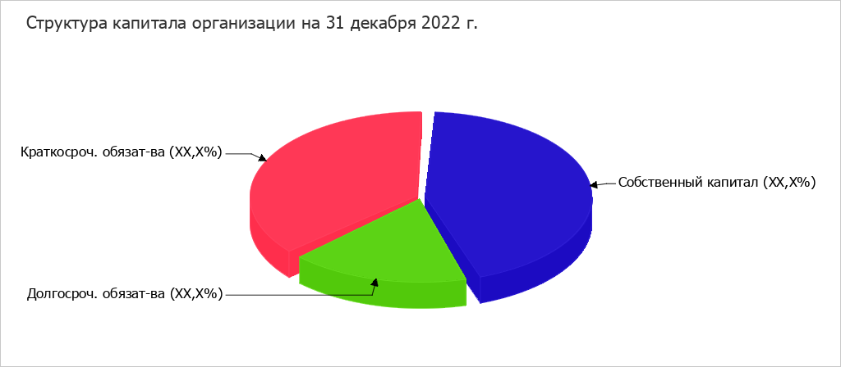

Рисунок 10 – Структура пассивов ООО «СТРИМ МЕХАНИК» на 31.12.2022г., %

В капитале ООО «СТРИМ МЕХАНИК» на 31.12.2022г. собственный капитал составляет 44,9%, долгосрочные обязательства – 17,5%, а краткосрочные обязательства – 37,6%.

Оценка стоимости чистых активов организации проведена в таблице 9.

Таблица 9 - Оценка стоимости чистых активов организации ООО «СТРИМ МЕХАНИК» за 2020 – 2022 гг.

|  |  |  |  |  |  |  |  |  |
| --- | --- | --- | --- | --- | --- | --- | --- | --- |
| Показатель | Значение, тыс. руб. | | | | Доля, % | | Отклонение | |
| 31.12.  2019 | 31.12.  2020 | 31.12.  2021 | 31.12.  2022 | на 31.12.  2019 | на 31.12.  2022 | тыс. руб. | ± % |
| 1. Чистые активы | 55 650 | 67 059 | 91 180 | 186 402 | 35,3 | 44,9 | +130 752 | +3,3 раза |
| 2. Уставный капитал | 10 | 10 | 10 | 10 | <0,1 | <0,1 | – | – |
| 3. Превышение чистых активов над уставным капиталом | 55 640 | 67 049 | 91 170 | 186 392 | 35,3 | 44,9 | +130 752 | +3,3 раза |

На 31 декабря 2022 года чистые активы организации намного превысили уставный капитал (в 18 640,2 раза). Это полностью удовлетворяет требованиям нормативов к соотношению чистых активов и уставного капитала и положительно характеризует финансовое положение организации. Более того, следует отметить рост чистых активов за последние три года в 3,3 раза. Рос чистых активов и превышение их величины над уставным капиталом свидетельствует о хорошем финансовом положении организации по данному признаку. Изменение чистых активов и уставного капитала представлено на графике 11.

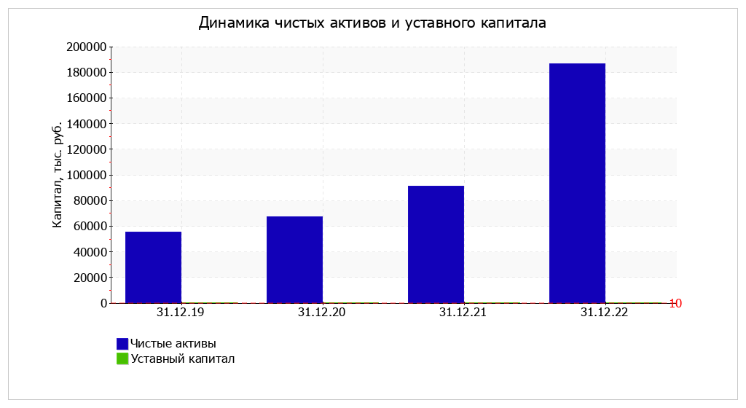

Рисунок 11 – Динамика чистых активов и уставного капитала, тыс. руб.

В течение всего анализируемого периода уставный капитал не изменялся.

Анализ финансовой устойчивости ООО «СТРИМ МЕХАНИК» по величине излишка (недостатка) собственных оборотных средств (СОС) проведен в таблице 10.

Таблица 10 - Анализ финансовой устойчивости ООО «СТРИМ МЕХАНИК» по величине излишка (недостатка) СОС

|  |  |  |  |  |  |  |  |  |
| --- | --- | --- | --- | --- | --- | --- | --- | --- |
| Показатели | Значение СОС | | | | Излишек (недостаток) СОС* | | | |
| на 31.12.  2019 | на 31.12.  2020 | на 31.12.  2021 | на 31.12.  2022 | на 31.12.  2019 | на 31.12.  2020 | на 31.12.  2021 | на 31.12.  2022 |
| СОС1 | 33 470 | 46 054 | 37 401 | 86 380 | -59 438 | -52 668 | -98 491 | -96 231 |
| СОС2 | 38 752 | 66 656 | 72 003 | 158 982 | -54 156 | -32 066 | -63 889 | -23 629 |
| СОС3 | 38 752 | 66 656 | 72 003 | 158 982 | -54 156 | -32 066 | -63 889 | -23 629 |

*Излишек (недостаток) СОС рассчитывается как разница между собственными оборотными средствами и величиной запасов и затрат.

На конец 2022 года оборотных активов недостаточно для покрытия по всем трем вариантам, поэтому финансовое положение организации по этому показателю неудовлетворительное, так как. Несмотря на неудовлетворительную финансовую устойчивость, следует отметить, что по двум из трех показателей, относящихся к покрытию запасов оборотными активами, показатели улучшились за последние три года.

Динамика собственных оборотных средств ООО «СТРИМ МЕХАНИК» представлена на рисунке 12.

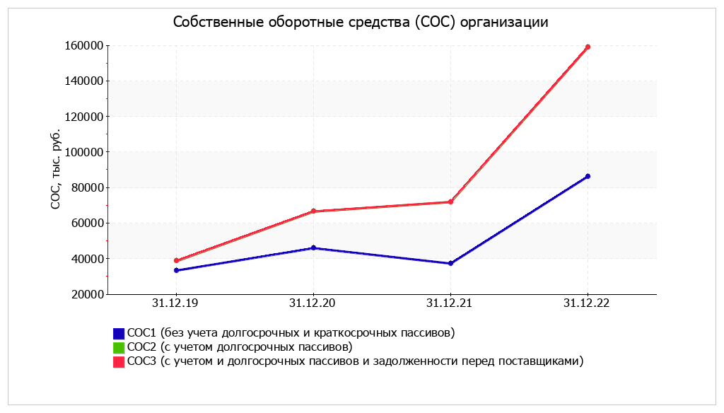

Рисунок 12 - Динамика собственных оборотных средств ООО «СТРИМ МЕХАНИК» , тыс. руб.

Анализ финансовой устойчивости организации коэффициентным методом проведен в таблице 11.

Таблица 11 - Основные коэффициенты финансовой устойчивости ООО «СТРИМ МЕХАНИК» за 2020 – 2022 гг.

|  |  |  |  |  |  |  |
| --- | --- | --- | --- | --- | --- | --- |
| Показатель | Значение показателя | | | | Изменение | Нормативное значение |
| 31.12.  2019 | 31.12.  2020 | 31.12.  2021 | 31.12.  2022 |
| 1. Коэффициент финансового левериджа | 1,83 | 1,63 | 1,83 | 1,23 | -0,6 | 1,22 и менее (оптимальное 0,43-0,82). |
| 2. Коэффициент автономии | 0,35 | 0,38 | 0,35 | 0,45 | +0,1 | 0,45 и более (оптимальное 0,55-0,7). |
| 3. Индекс постоянного актива | 0,4 | 0,31 | 0,59 | 0,54 | +0,14 | - |
| 4. Коэффициент обеспеченности СОС | 0,25 | 0,3 | 0,18 | 0,27 | +0,02 | Нормальное значение: не менее 0,1. |
| 5. Коэффициент маневренности собственного капитала | 0,6 | 0,69 | 0,41 | 0,46 | -0,14 | 0,1 и более. |
| 6. Коэффициент покрытия инвестиций | 0,39 | 0,5 | 0,48 | 0,62 | +0,23 | 0,7 и более. |
| 7. Коэффициент мобильности оборотных средств | 0,1 | 0,02 | 0,11 | 0,08 | -0,02 | - |
| 8. Коэффициент мобильности имущества | 0,86 | 0,88 | 0,79 | 0,76 | -0,1 | - |
| 9. Коэффициент краткосрочной задолженности | 0,95 | 0,81 | 0,79 | 0,68 | -0,27 | - |
| 10. Коэффициент обеспеченности запасов | 0,36 | 0,47 | 0,27 | 0,47 | +0,11 | 0,5 и более. |

Коэффициент финансового левериджа за весь период сократился на 0,06 и составил 1,23, то есть немного не достиг нормального значения (1,22 и менее).

На 31 декабря 2022 года коэффициент автономии организации составил 0,45 и достиг норматива (0,45 и более). Данное значение говорит о вполне приемлемой зависимости ООО «СТРИМ МЕХАНИК» от кредиторов по величине собственного капитала. За 3 года он вырос на 0,1.

Индекс постоянного актива, характеризующий долю внеоборотных активов в собственном капитале организации, вырос на 0,14 и составил 0,54.

Коэффициент обеспеченности СОС на 31 декабря 2022 г. составил 0,27, то есть демонстрирует исключительно хорошее значение по сравнению с нормативом: не менее 0,1. За исследуемый период он вырос на 0,02. На последний день анализируемого периода коэффициент. В течение всего периода коэффициент обеспеченности собственными оборотными средствами сохранял нормальное значение.

Коэффициент маневренности собственного капитала в конце периода составил 0,46, при этом он снизился на 0,14. Однако его величина все равно намного превышает норматив (0,1 и более).

Несмотря на то, что коэффициент покрытия инвестиций за три последних года вырос значительно на 0,23 (с 0,39 до 0,62), его величина на 31.12.2022 г. меньше допустимой величины (0,7 и более).

Коэффициенты мобильности оборотных средств и мобильности имущества незначительно снизились на 0,02 и 0,01 соответственно.

Коэффициент краткосрочной задолженности показывает, что на конец 2022 года доля краткосрочной задолженности составляет 0,68, а долгосрочной задолженности – 0,32. При этом за весь анализируемый период доля долгосрочной задолженности выросла на 27%.

Коэффициент обеспеченности запасов по состоянию на 31.12.2022 равнялся 0,47. За рассматриваемый период коэффициент обеспеченности запасов вырос на 0,11 и составил на конец 2022 года 0,47. В течение всего периода значения коэффициента не укладывались в нормативные.

На графике (Рисунок 13) представлено изменение основных коэффициентов финансовой устойчивости организации за последних три года.

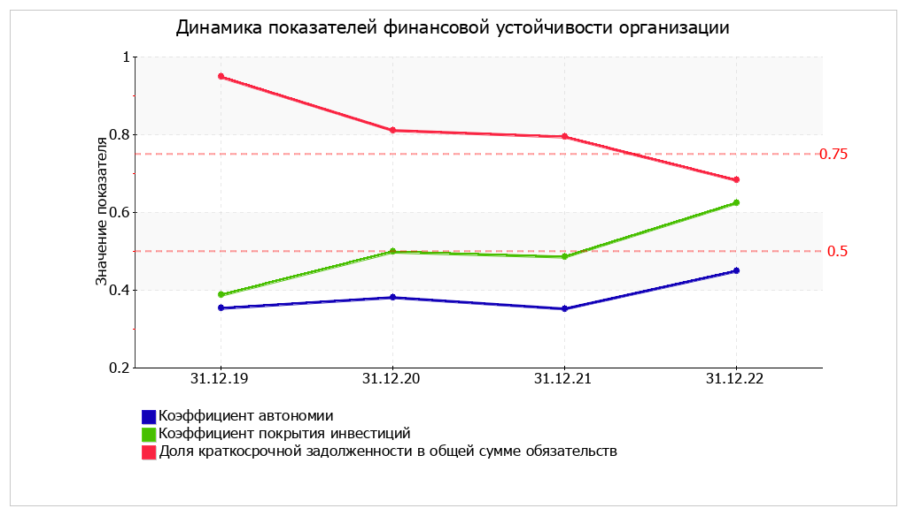

Рисунок 13 - Динамика коэффициентов финансовой устойчивости ООО «СТРИМ МЕХАНИК», коэфф.

Анализ соотношения активов по степени ликвидности и обязательств по сроку погашения проведен в таблице 12.

Таблица 12 - Анализ соотношения активов по степени ликвидности и обязательств по сроку погашения

|  |  |  |  |  |  |  |  |
| --- | --- | --- | --- | --- | --- | --- | --- |
| Активы | На 31.12. 2022г.,  тыс. руб. | Прирост за анализ. период, % | Норм. Соотношение | Пассивы | На 31.12. 2022г.,  тыс. руб.. | Прирост за анализ. период, % | Излишек/ недостаток платеж. средств,  тыс. руб., |
| А1 | 24 397 | +73,5 | ≥ | П1 | 151 561 | +59,5 | -127 164 |
| А2 | 106 777 | +3,8 раза | ≥ | П2 | 4 547 | +190,5 | +102 230 |
| А3 | 183 916 | +97,6 | ≥ | П3 | 72 602 | +13,7 раза | +111 314 |
| А4 | 100 022 | +4,5 раза | ≤ | П4 | 186 402 | +3,3 раза | -86 380 |

Три из четырех соотношений активов по ликвидности и обязательств по срокам погашения выполнены. Однако, организация не в состоянии выполнить свои наиболее срочные обязательства за счет наиболее ликвидных активов (денежных средств и краткосрочных инвестиций), которые составляют лишь 16% от достаточной суммы.

Согласно принципу оптимального состава активов по ликвидности, краткосрочной дебиторской задолженности должно быть достаточно для покрытия среднесрочных обязательств (П2). В данном случае это соотношение соблюдено. Это означает, что организация имеет достаточную краткосрочную дебиторскую задолженность для покрытия своих среднесрочных обязательств (более чем в 23,5 раза).

Расчет и анализ коэффициентов ликвидности представлен в таблице 13.

Таблица 13 - Расчет и анализ коэффициентов ликвидности

|  |  |  |  |  |  |  |
| --- | --- | --- | --- | --- | --- | --- |
| Показатель ликвидности | Значение показателя | | | | Отклонение | Нормальное значение |
| 31.12.  2019 | 31.12.  2020 | 31.12.  2021 | 31.12.  2022 |
| 1. Коэффициент абсолютной ликвидности | 0,15 | 0,03 | 0,17 | 0,16 | +0,01 | 0,2 и более. |
| 2. Коэффициент быстрой (промежуточной) ликвидности | 0,44 | 0,63 | 0,51 | 0,84 | +0,4 | 0,9 и более. |
| 3. Коэффициент текущей (общей) ликвидности | 1,4 | 1,75 | 1,54 | 2,02 | +0,62 | не менее 1,8. |

Коэффициент абсолютной ликвидности характеризует способность погасить всю или часть краткосрочной задолженности за счет денежных средств и краткосрочных финансовых вложений, и его значение 0,16 ниже допустимого предела (норма: 0,2). Однако следует отметить, что абсолютное значение коэффициента ликвидности увеличилось на 0,01 в течение всего анализируемого периода.

Значение коэффициента текущей (промежуточной) ликвидности не соответствует нормативному значению 0,84 при нормативе 0,9. Это свидетельствует о недостаточности оборотных активов (денежных средств и других активов, легко конвертируемых в денежные средства) для выполнения краткосрочных платежных обязательств. В течение всего анализируемого периода коэффициент ликвидности не укладывался в нормативные значения.

По состоянию на 31 декабря 2022 года коэффициент общей ликвидности составил 2,02 превышает норму (не менее 1,8). За анализируемый период данный коэффициент увеличился на 0,62%.

Динамика коэффициентов ликвидности ООО «СТРИМ МЕХАНИК» показана на рисунке 14.

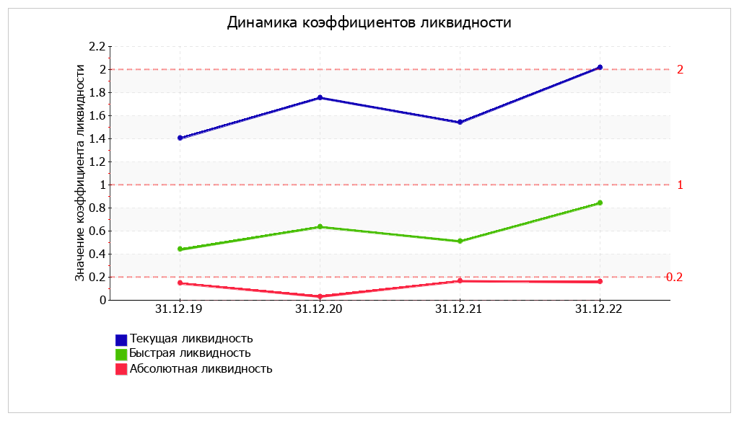

Рисунок 14 - Динамика коэффициентов ликвидности ООО «СТРИМ МЕХАНИК», коэфф.

В процессе анализа были получены показатели, характеризующие финансовое положение ООО «СТРИМ МЕХАНИК» положительно:

* за исследуемый период происходил рост чистых активов, при этом чистые активы превышают уставный капитал, наблюдается превышение темпов роста собственного капитала над общим изменением активов организации;
* коэффициент текущей (общей) ликвидности соответствует норме;
* хорошее значение коэффициента обеспеченности СОС, равное 0,27;
* процент собственного капитала в общем капитале организации (45%).

Однако есть и отрицательные моменты:

* неустойчивое финансовое положение по величине собственных оборотных средств;
* не все соотношения активов по степени ликвидности и обязательств по сроку погашения соблюдаются;
* коэффициенты быстрой (промежуточной) ликвидности и абсолютной ликвидности ниже нормального значения;
* коэффициент покрытия инвестиций (0,62) ниже нормы (0,7).

2.3 Анализ формирования и использования прибыли ООО «СТРИМ МЕХАНИК»

Процесс формирования прибыли ООО «СТРИМ МЕХАНИК» отражен в таблице 14.

Валовая прибыль предприятия – суть разницы выручки и себестоимости предприятия.

Прибыль (убыток) от продаж получена из валовой прибыли путем вычитания коммерческих и управленческих расходов.

Прибыль до налогообложения образуется из прибыли (убытка) от продаж, к которой добавляются прочие доходы и проценты к получению за минусом прочих расходов и процентов к уплате.

Чистая прибыль определяется как налогооблагаемая прибыль за вычетом налога на прибыль

Таблица 14 – Структура финансовых результатов деятельности ООО «СТРИМ МЕХАНИК» за 2020-2022гг.

|  |  |  |  |
| --- | --- | --- | --- |
| Показатели деятельности | 2020г. | 2021г. | 2022г. |
| 1. Выручка | 382 816 | 482 646 | 740 517 |
| 2. Себестоимость | 374 957 | 457 472 | 632 192 |
| 3. Валовая прибыль (стр. 1- стр.2) | 7 859 | 25 174 | 108 325 |
| 4. Коммерческие расходы | 19 | 87 | 173 |
| 5. Управленческие расходы | 0 | 0 | 0 |
| 6. Прибыль (убыток) от продаж (стр. 3-стр.4 – стр.5) | 7 840 | 25 087 | 108 152 |
| 7. Проценты к получению | - | - | - |
| 8. Проценты к уплате | 225 | 1 297 | 3 716 |
| 9. Прочие доходы | 9 959 | 16 402 | 10 319 |
| 10. Прочие расходы | 5 245 | 14 332 | 13 298 |
| 11. Прибыль до налогообложения (стр. 6 + стр.7 –стр.8 + стр. 9 – стр.10) | 12 329 | 25 860 | 101 457 |
| 12. Налог на прибыль | 921 | 1 740 | 6 236 |
| 13. Чистая прибыль (убыток) (стр. 11 – стр. 12) | 11 409 | 24 121 | 95 221 |

Балансовая прибыль предприятия состоит из финансовых результатов от реализации и сальдо доходов (расходов) от прочей дополнительной деятельности. Для полноты анализа на первом этапе выделим из балансовой прибыли и проанализируем прибыль от продаж, на втором этапе проведем анализ чистой прибыли.

Факторный анализ прибыли от продаж крайне важен для организации, так как является обоснованием для принятия управленческих решений, он необходим для оценки резервов повышения эффективности производства (Таблица 15). Основная задача факторного анализа – поиск путей максимизации прибыли компании.

Основными факторами, влияющими на величину прибыли от продаж, являются:

* объем продаж;
* цена реализации продукции;
* ассортимент реализованной продукции;
* себестоимость продукции.

Таблица 15 – Аналитическая таблица для факторного анализа прибыли от продаж

|  |  |  |  |  |
| --- | --- | --- | --- | --- |
| Показатели деятельности | 2021г. | 2022г. | 2022г. к 2021г. | |
| Абс. | Отн, % |
| 1. Выручка | 482 646 | 740 517 | 257 871 | 53,4 |
| 2. Себестоимость | 457 472 | 632 192 | 174 720 | 38,2 |
| 3. Коммерческие расходы | 87 | 173 | 86 | 98,8 |
| 4. Управленческие расходы | 0 | 0 | 0 | 0 |
| 5. Прибыль (убыток) от продаж | 25 087 | 108 152 | 83 065 | 331,1 |
| 6. Индекс изменения цен | 1 | 1,084 | 0,084 | 8,4 |
| 7. Объем реализации в сопоставимых ценах | 482 646 | 683 134 | 200 488 | 41,5 |

Значительное влияние на прибыль оказывает рост цен реализации. Кроме этого, на сумму прибыли оказало влияние изменение объемов продаж и изменение себестоимости, в меньшей степени – ассортиментные сдвиги.

Отрицательное влияние на прибыль оказал рост коммерческих расходов.

Следовательно, резервами роста прибыли предприятия являются рост объема продаж, увеличение доли более рентабельных видов продукции в общем объеме реализации и снижение величины расходов.

Схема распределения чистой прибыли и формирования фондов в ООО «СТРИМ МЕХАНИК» представлена на рисунке 15.

Чистая прибыль предприятия

Фонд потребления

Фонд накопления

Фонд социального развития

Фонд развития предприятия

Рисунок 15 - Схема распределения чистой прибыли и формирования фондов в ООО «СТРИМ МЕХАНИК»

Резервный фонд на данном предприятии не формируется, поэтому средства в резервный фонд не направляются.

Организация создает фонд накопления и потребле­ния, который в свою очередь состоит из фонда развития предприятия и фонда развития социальной сферы. Организация самостоятельно оп­ределяет размер распределения средств в эти фонды, так как действующие законодательство и нормативно-правовые акты по бухгалтерскому учету не регла­ментируют формирование таких фондов. Более того, в типовых формах от­четности соответствующие статьи не отражаются с 2000 г. Поэтому, подавляющее большинство предприятий в на­стоящее время обо­собленно эти фонды не создают, а соответствующие расходы, производимые за счет чистой прибыли, списывают непосред­ственно со счета 84 «Нераспределенная прибыль (непокрытый убыток)», а при отсутствии чистой прибыли — со счета 91 «Про­чие доходы и расходы».

Проанализируем практику распределения чистой прибыли в ООО «СТРИМ МЕХАНИК» (Таблица 16). Таким образом, финансовые показатели эффективности деятельности предприятия характеризуются крайне положительно. В 2022 году прибыль от продаж составила 108 152 тыс. руб., плюс к этому наблюдалась положительная динамика прибыль от продаж (+83 065 тыс. руб.) по сравнению с предшествующим годом.

Таблица 16 – Распределение чистой прибыли в ООО «СТРИМ МЕХАНИК»

|  |  |  |  |  |  |  |
| --- | --- | --- | --- | --- | --- | --- |
| Показатели | 2021г. | | 2022г. | | Отклонение | |
| тыс. руб. | Доля, % | тыс. руб. | Доля, % | Абс., тыс. руб. | Доли, % |
| Чистая прибыль | 24 121 | 100,0 | 95 221 | 100,0 | 71 100 | - |
| Распределение чистой прибыли | | | | | | |
| Фонд развития предприятия | 14 473 | 60 | 47 611 | 50 | 33 138 | - 10,0 |
| Фонд социального развития | 3 618 | 15 | 19 044 | 20 | 15 426 | 5,0 |
| Фонд потребления | 6 030 | 25 | 28 566 | 30 | 22 536 | 5,0 |

Вслед за этим выросла прибыль до процентов к уплате и налогообложения и чистая прибыль, которая за 2022 год выросла по сравнению с предшествующим годом на 71 100 тыс. руб. и составила 95 221 тыс. руб. (+71 100 тыс. руб.). Также наблюдается рост рентабельности продаж (+12,6 процентных пункта от рентабельности 2,0% за 2020 год).

**2.4 Разработка мероприятий по увеличению прибыли**

ООО «СТРИМ МЕХАНИК»

Прибыль выступает важным экономическим показателем, при этом управление прибылью направлено на устойчивое развитие ООО «СТРИМ МЕХАНИК» и обеспечение его конкурентоспособности.

Анализ прибыли ООО «СТРИМ МЕХАНИК» , оценка факторов, влияющих на ее величину, позволяет рассмотреть пути по увеличению доходов предприятия, оптимизации расходов и увеличению прибыли, а также вовремя выявить проблемы в финансово-хозяйственной деятельности предприятия и использовать различные инструменты для их устранения.

Известно, что необходимым условием получения прибыли является определенная степень развития производства, обеспечивающая превышение выручки над затратами (издержками) по производству. Главная факторная цепочка, формирующая прибыль, может быть представлена следующим образом (Рисунок 16):

Прибыль

Затраты

Объём производства

Рисунок 16 - Факторная цепочка, формирующая прибыль

Для обеспечения безубыточной деятельности организации и как следствие достижения наилучших финансовых результатов, составляющие данной цепочки должны находиться под постоянным вниманием и контролем руководства ООО «СТРИМ МЕХАНИК» .

Со стороны руководства и финансовых менеджеров происходит постоянное совершенствование способов увеличения прибыли [18, с. 198]. Желание руководства нарастить объемы прибыли приводит к реализации мероприятий по увеличению объемов выпуска и оптимизации затрат. Прибыль является основным стимулом в части развития инвестиционной деятельности в наиболее доходные виды деятельности. Это приводит к необходимости постоянного мониторинга изменения прибыльности по отдельным направлениям в сложных экономических условиях, оперативно реагировать и принимать управленческие решения, в том числе в области управления прибылью [16, с. 54].

Заинтересованность руководства ООО «СТРИМ МЕХАНИК» в росте прибыли означает, следовательно, заинтересованность в комплексном использовании всех направлений и методов улучшения результатов хозяйственной деятельности, снижения издержек производства, экономии живого и овеществленного труда, в более полной мобилизации внутренних резервов. Кроме того, она заинтересовывает не просто в производстве продукции с возможно меньшими индивидуальными затратами, а той продукции, которая удовлетворяет потребности в ней общества, имеет спрос. То есть, чем более эффективна хозяйственная деятельность, тем большей является прибыль и, следовательно, тем больше средств можно использовать для финансирования расширенного воспроизводства, социального развития и материального поощрения участников хозяйственной деятельности.

Величина прибыли зависит от большого количества факторов.

Факторы формирования и роста прибыли – это инструменты, используя которые компания может получить положительный финансовый результат. Существует множество факторов, способствующих формированию и росту прибыли.

Можно выделить из них три основных:

1. Монопольное положение компании на рынке.

Чтобы поддерживать этот источник на достаточно высоком уровне, компания должна постоянно развиваться, улучшаться и расширять ассортимент своей продукции. Но к ООО «СТРИМ МЕХАНИК» данная возможность получения прибыли не имеет отношения, так как рынок в отрасли представлен большим количеством компаний данного профиля и является рынком свободной конкуренции.

1. Рост реализации по основному вид деятельности компании (производственная и предпринимательская деятельность)

Каждое предприятие работает в своей определенной отрасли и получает прибыль от производства и продажи своей продукции. Размер прибыли данного источника будет зависеть от:

* правильности выбора производственной ориентации компании (т.е. производство товаров, пользующихся большим спросом у покупателей на рынке);
* конкурентоспособности условий реализации продукции (например, цена товара, сроки поставки, текущее и послепродажное обслуживание, скидки и специальные предложения и т.д.)
* возможности увеличения объемов производства, поскольку при увеличении объемов производства будет продаваться больше продукции, что приведет к увеличению выручки и, следовательно, прибыли;
* возможности снижения издержек на производство и сбыт, поскольку снижение расходов компании ведет к увеличению прибыли.

1. Инновационная деятельность предприятия.

Предприятиям на постоянной основе необходимо обновлять свою продукцию. Для этого они должны инвестировать свои средства в модернизацию, во внедрение новых технологий, которые позволят улучшить качество, скорость производительности и увеличить объем выпускаемой продукции. Все это поможет повысить конкурентоспособность предприятия и, следовательно, спрос клиентов, что в конечном итоге приведет к увеличению продаж и, соответственно, прибыли.

Факторы также принято подразделять на внутренние и внешние.

В качестве внутренних факторов выступают: изменение объемов продаж; изменение объемов производства; изменение себестоимости; принятая политика ценообразования; широта и качество ассортимента; эффективность использования производственных ресурсов и др. В качестве внешних факторов выступают: уровень инфляции; развитие рынка; величина спроса на продукцию или услуги предприятия; уровень покупательской способности и др. [31, с. 97]

Факторы, влияющие на уровень прибыли, могут также классифицироваться на интенсивные и экстенсивные.

К числу интенсивных факторов изменения суммы прибыли относится улучшение использования производственных фондов, рост выпуска продукции без увеличения численности работающих, рост производительности труда и снижение себестоимости продукции.

Увеличению прибыли способствует опережение темпов роста производительности труда над средней заработной платой. Опережающий рост производительности труда по сравнению с его оплатой означает относительное уменьшение расходов на заработную плату. Изменение суммы прибыли под влиянием этих различных факторов, часто действующих в противоположных направлениях, делает необходимым всесторонний анализ влияния каждого из них и прежде всего увеличения объема реализации продукции, снижения ее себестоимости и структурных сдвигов.

На величину прибыли от продаж оказывают влияние общие экономические, отраслевые и внутрипроизводственные факторы, которые в экономическом анализе не всегда поддаются точному разграничению. Такое разграничение необходимо для выявления роли предприятия в увеличении прибыли от продаж [11, с.137].

К числу общеэкономических и отраслевых факторов относится технический прогресс, изменение отраслевой структуры производства, использование экономичных материалов, организация научно-исследовательских и проектно-конструкторских работ, естественные условия производства и др.

На уровень прибыли от продаж предприятия оказывают влияние четыре основных фактора:

- объем продаж;

- структура продаж;

- себестоимость производимой продукции (работ, услуг);

- уровень цен [22, с.346].

Следовательно, доходы и расходы оказывают непосредственное влияние на показатели прибыли от продаж.

Можно сказать, что изменение объема продаж может оказывать, как положительное, так и отрицательное влияние на размер прибыли от продаж. Если происходит рост продаж наиболее доходных видов продукции (работ, услуг), это приводит к увеличению прибыли от продаж. Обратная ситуация происходит в случае, если на предприятии реализация продукции (работ, услуг) осуществляется с убытком.

Себестоимость продукции (работ, услуг) оказывает обратное воздействие на величину прибыли от продаж. То есть ее увеличение ведет к снижению суммы прибыли от продаж. Обратная ситуация – рост прибыли – наблюдается в случаях снижения суммы затрат.

Уровень цен оказывает прямое влияние на сумму прибыли от продаж предприятия, то есть их увеличение способствует росту результативного показателя. Напротив, их снижение ведет к снижению показателя [14, с.150].

Получение прибыли позволяет говорить об эффективности осуществления хозяйственной деятельности организации. Однако масса прибыли еще не позволяет в достаточной мере оценить, насколько эффективно осуществляется деятельность предприятия. Прибыль скорее является эффектом от финансовой деятельности. Для оценки эффективности служат относительные показатели – показатели рентабельности как отношения полученной прибыли к авансированным и затраченным на производство продукции средствам. Они характеризуют прибыльность организации, поэтому при исследовании прибыли необходимо также исследовать и рентабельность предприятия.

ЗАКЛЮЧЕНИЕ

|  |
| --- |
| По итогам прохождения практики, освоения, формируемых в рамках прохождения практики, компетенций получены следующие результаты: |
| В ходе практики проявил знания:   * основных нормативных и правовых документов в своей профессиональной деятельности, основы экономических знаний в различных сферах деятельности, * методы и способы финансового учета, методы финансового менеджмента для оценки активов, управления оборотным капиталом, принятия инвестиционных решений; * принципы организации деятельности; * социально значимые проблемы на исследуемом предприятии; * содержание основных документов, характеризующих деятельность предприятия.   В период практики подтвердил уровень владения:   * навыками планирования и прогнозирования, способами самосознания и самоанализа, участия в дискуссии, самоконтроля, приемами фиксации прочитанного; * находить организационно- управленческие решения проблем, имеющихся на исследуемом предприятии и нести за них ответственность; оценивать условия и последствия принимаемых организационно- управленческих решений; * навыками анализа социально- экономических показателей на уровне организации; * приемами эффективного делового общения; * навыками оценки условий и последствий принимаемых управленческих решений; * навыками поиска информации, характеризующей деятельность организации; навыками анализа деятельности структурного подразделения организации; навыками обобщения, увиденного во время знакомства с организацией и изложения своих впечатлений на профессионально м языке; * количественные и качественные методы экономического анализа и их классификацию, предмет и задачи экономического анализа.   В процессе подготовки и написания отчета продемонстрировал умения:   * анализировать причины явлений и ситуаций, выявлять ошибки и противоречия в профессиональной деятельности, систематизировать и классифицировать полученные знания и навыки, изучать научную литературу, планировать свое время и работу, работать в библиотеке, пользоваться электронными базами данных, аккумулировать и использовать опыт самостоятельной деятельности, отстаивать собственную точку зрения; * анализировать факторы, влияющие на производственный выбор фирмы; * анализировать информацию о функционировании системы внутреннего документооборота организации, осуществлять сбор и обработку данных, планировать систему коммуникаций проекта; * разрабатывать программы осуществления организационных изменений и оценивать их эффективность; * оценивать потребность на перспективу в финансовых, материальных, трудовых и интеллектуальных ресурсах, источниках их получения, а также уметь четко рассчитать эффективность использования ресурсов в процессе работы фирмы; * анализировать процессы и явления, происходящие в организации. |

СПИСОК ИСПОЛЬЗОВАННЫХ ИСТОЧНИКОВ

**Нормативные правовые акты**

1. Российская Федерация. Конституция (1993). Конституция Российской Федерации. (в ред. Законов Российской Федерации о поправке к Конституции Российской Федерации [от 30.12.2008 N 6-ФКЗ](https://normativ.kontur.ru/document?moduleId=1&documentId=129780#l0), [от 21.07.2014 N 11-ФКЗ](https://normativ.kontur.ru/document?moduleId=1&documentId=235369#l0), [от 14.03.2020 N 1-ФКЗ](https://normativ.kontur.ru/document?moduleId=1&documentId=357034#l1)) – Москва: Маркетинг, 2020. – 39 с
2. Российская Федерация. Бюджетный кодекс Российской Федерации. – Москва: Проспект, 2020. – 273 с.
3. Российская Федерация. Гражданский кодекс Российской Федерации. Части 1 и 2.– Москва: Проспект, 2021. – 452 с.
4. Федеральный закон от 27 декабря 2018 г. № 522-ФЗ «О внесении изменений в отдельные законодательные акты Российской Федерации в связи с развитием систем учета электрической энергии (мощности) в Российской Федерации» - Москва: Проспект, 2019. – 48 с.

**Учебная и монографическая литература**

1. Алексеева А.И., Комплексный экономический анализ хозяйственной деятельности: учебное пособие / коллектив авторов. – 3-е изд., перераб. и доп. – М.: КНОРУС, 2018 –342 с.
2. Балабанов И. Т. Основы финансового менеджмента. Как управлять капиталом? / И. Т. Балабанов. – М.: Финансы и статистика, 2014. – 384 c.
3. Балащенко В. Ф. Финансовый менеджмент / В. Ф. Балащенко, Т. Е. Бондарь. – М.: ТетраСистемс, 20121. – 272 c.
4. Бариленко В.И., Анализ финансовой отчетности: учебное пособие / коллектив авторов; под общ. ред. В.И. Бориленко. – 4-е изд. перераб. – М.: КНОРУС, 2018. С. – 35-41.
5. Войтоловский Н.В. Экономический анализ: учебник для бакалавров / Н.В. Войтоловский. – М.: Юрайт, 2019. 644 с
6. Гаврилова, А.Н. Финансовый менеджмент / А.Н. Гаврилова, Е.Ф. Сысоева, А.И. Барабанов. – М.: КноРус, 2020. – 498 c.
7. Гаврилова, А.Н. Финансы организаций (корпоративные финансы) + Приложение: учебное пособие / Е.Ф. Сысоева, А.Н. Гаврилова, А.А. Попов. — Москва: КНОРУС, 2018. — 350 с.
8. Григорьева, Т.И. Финансовый анализ для менеджеров: оценка, прогноз / Т.И. Григорьева. – Люберцы: Юрайт. –  2019. – 486 c.
9. Денежное хозяйство предприятий: учебник / М. С. Марамыгин, Л. И. Юзвович, Е. Г. Князева и др. / под общ. ред. М. С. Марамыгина –Екатеринбург: Изд-во Урал. гос. экон. ун-та, 2018. – 359 с.
10. Ильшева, Н.Н. Анализ финансовой отчетности. М.: ЭНИТИ-ДАНА, 2018. -431 с.
11. Кириченко, Т. В. Финансовый менеджмент: учебник / Т. В. Кириченко – 2-е изд., перераб, и доп. – М.: ИТК «Дашков и К», 2013. – 484 с.
12. Клишевич, Н. Б. Финансы организаций. Менеджмент и анализ / Н. Б. Клишевич. – М.: КноРус, 2019. – 304 c.
13. Костырко, Р. О. Финансовый анализ: уч. пособие / Р. О. Костырко – М.: Фактор, 2015. – 784 с.
14. Лобанова, Е. Н. Финансовый менеджмент / Е. Н. Лобанова, М. А. Лимитовский. – М.: Издательско-Консалтинговая Компания «ДеКа», 2000. – 396 с.
15. Лукашов, А. А. Пособие для финансовых директоров и инвестиционных аналитиков / А. А. Лукашов, А. В. Могин. – М.: Альпина Паблишер, 2018. – 792 c.
16. Румянцева, Е. Е. Экономический анализ: учебник и практикум для академического бакалавриата /Е. Е. Румянцева. — М.: Издательство Юрайт, 2019. — 381 с.
17. Савицкая, Г.В. Анализ хозяйственной деятельности предприятия: Учебник / Г.В. Савицкая. – М.: ИНФРА–М, 2018. – 512 с.
18. Толпегина, О.А. Комплексный экономический анализ хозяйственной деятельности: учебник для бакалавров / О.А. Толпегина, Н.А. Толпегина. – М.: Издательство Юрайт, 2020. – 672 с. – Серия: Бакалавр. Базовый курс.
19. Финансовый менеджмент: учебник / Г. Б. Поляк и др. / под редакцией Г. Б. Поляка. – 4-е изд., перераб. и доп. – М.: Издательство Юрайт, 2018. – 456 с.
20. Финансовый менеджмент: учебник / под ред. проф. Е. И. Шохина. – 4-е изд., стер. – Москва: КНОРУС, 2017. – 476 с.
21. Чернышева, Ю.Г. Анализ финансово–хозяйственной деятельности предприятия: Учебное пособие / Ю.Г. Чернышева, Э.А. Чернышев. – М.: ИКЦ МарТ, Ростов н/Д: МарТ, 2019. – 304 с.
22. Этрил, П. Финансовый менеджмент и управленческий учет / П. Этрил, Э. Маклейни. – М.: Альпина Паблишер, 2020. – 648 с.

**Периодические издания**

1. Молдован А. А., Теоретические аспекты прибыли // E-Scio. 2021. №2 (53)- с.75-81.
2. Подсеваткина Л.В., Калиничева Р.В. Доходы и расходы в учетно-аналитической системе: понятие и классификация // Экономика и бизнес: теория и практика. 2021. №2-2 – с. 111-119.
3. Шеремет, А.Д. Финансовые результаты хозяйственной деятельности экономического субъекта / А.Д. Шеремет // Аудит и финансовый анализ. – №2. – 2017. – С. 22–28.

**Приложение 1**

Организационная структура ООО «СТРИМ МЕХАНИК»



**Приложение 2**

Виды финансовых результатов [4, c. 10]

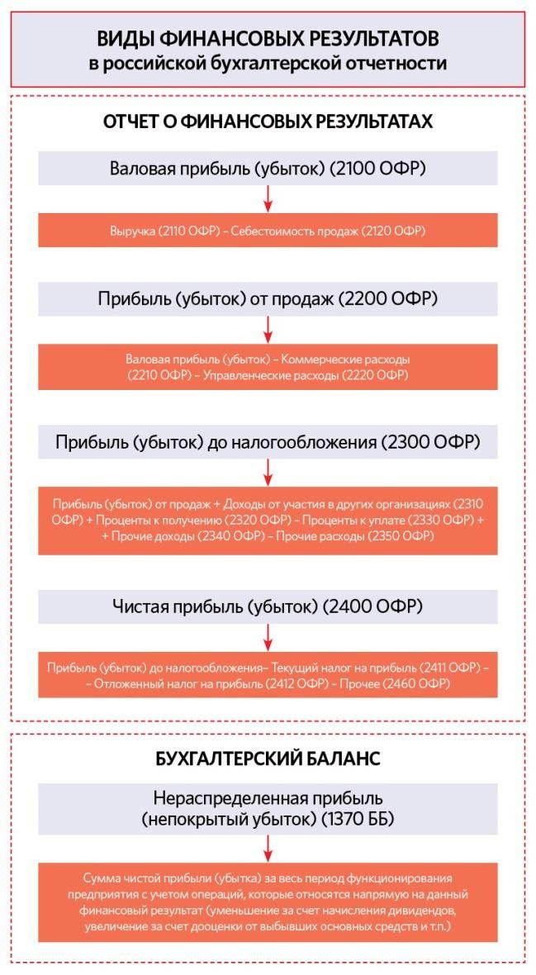

**Приложение 3**

Агрегированный баланс ООО «СТРИМ МЕХАНИК»

|  |  |  |  |  |  |  |  |  |
| --- | --- | --- | --- | --- | --- | --- | --- | --- |
| Показатель | Значение, *тыс. руб.* | | | | Структура, % | | *Отклонение* | |
| 31.12.  2019 | 31.12.  2020 | 31.12.  2021 | 31.12.  2022 | на  31.12.  2019 | на  31.12.  2022 | *тыс. руб.* | ± % |
| Активы | | | | | | | | |
| 1. Активы внеоборотные | 22 180 | 21 005 | 53 779 | 100 022 | 14,1 | 24,1 | +77 842 | +4,5 раза |
| в т. ч.:  основные средства | 22 177 | 21 002 | 53 776 | 100 019 | 14,1 | 24,1 | +77 842 | +4,5 раза |
| нематериальные активы | – | – | – | – | – | – | – | – |
| 2. Активы оборотные | 135 321 | 154 997 | 205 413 | 315 090 | 85,9 | 75,9 | +179 769 | +132,8 |
| в т. ч.:  запасы | 92 908 | 98 722 | 135 892 | 182 611 | 59 | 44 | +89 703 | +96,6 |
| дебиторская задолженность | 28 193 | 53 307 | 46 055 | 106 777 | 17,9 | 25,7 | +78 584 | +3,8 раза |
| денежные средства и краткосрочные финансовые вложения | 14 058 | 2 728 | 22 028 | 24 397 | 8,9 | 5,9 | +10 339 | +73,5 |
| Пассивы | | | | | | | | |
| 1. Собственный капитал | 55 650 | 67 059 | 91 180 | 186 402 | 35,3 | 44,9 | +130 752 | +3,3 раза |
| 2. Долгосрочные обязательства, всего | 5 282 | 20 602 | 34 602 | 72 602 | 3,4 | 17,5 | +67 320 | +13,7 раза |
| в т. ч.:  заемные средства | 4 680 | 20 000 | 34 000 | 72 000 | 3 | 17,3 | +67 320 | +15,4 раза |
| 3. Краткосрочные обязательства | 96 569 | 88 341 | 133 410 | 156 108 | 61,3 | 37,6 | +59 539 | +61,7 |
| в т. ч.:  заемные средства | – | – | – | – | – | – | – | – |
| Валюта баланса | 157 501 | 176 002 | 259 192 | 415 112 | 100 | 100 | +257 611 | +163,6 |